Звук и буква Т (знакомство)

* + - 1. 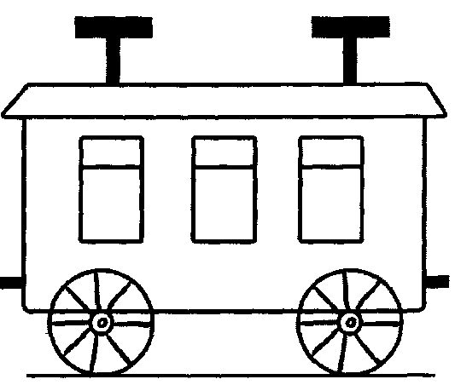Рассмотри картинку. Колеса вагона стучат  
         по рельсам: ***«Т-т-т-т».***
* Скажи, какой звук ты услышал(а). **(«Т»)**
* Произнеси звук **«Т»**, соединяя большой палец  
  с остальными поочередно (выполни правой и левой рукой). Произноси звук **«Т»** без гласных звуков.
* Запомни! **«Т»** - это согласный, твердый звук,  
  его нельзя петь. Обозначим его синим кружочком.
  1. *Раскрась* символы синим карандашом и *произнеси* звук **«Т»** столько раз, сколько кружочков.



**3.** *Назови* то, что нарисовано на картинках.

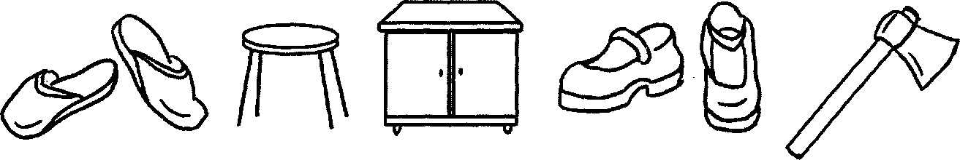

**4.** Скажи, *с какого звука начинается слово* «тапки» (табурет, тумбочка, туфли, топор).

**5.** *Назови еще 3 слова*, которые начинаются со звука **«Т».**

* + 1. *Объясни*, почему так говорят: «Трус и таракана сочтет  
       за великана».
    2. *Рассмотри букву.* Это буква **Т** (тэ). Так она называется  
       в алфавите. Но, когда мы читаем эту букву, мы произносим  
       звук **«Т»** (без добавления гласных).

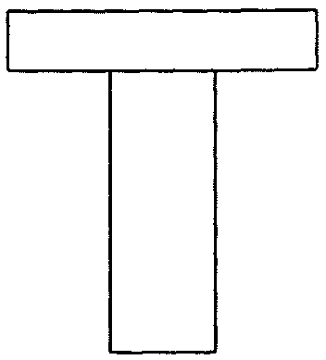

* + 1. Раскрась букву **Т** синим карандашом.

Скажи, на что она похожа.

* + 1. *Найди букву* ***Т*** на картинке «Вагон».
    2. Напиши букву **Т** синей ручкой. Между буквами соблюдай расстояние в мизинец.